**eclipse安装lombok插件**

项目中使用lombok后eclipse没有相应提示功能

1. 下载 lombok.jar   
   (<https://projectlombok.org/download.html>)
2. 将 lombok.jar 放在eclipse安装目录下，和 eclipse.ini 文件平级的。   
   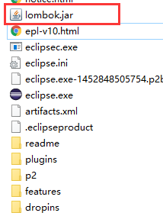
3. 运行lombok.jar   
   在lombok.jar 的目录下，运行：   
   java -jar lombok.jar   
   a. 运行后会弹框如下框，直接点确定   
   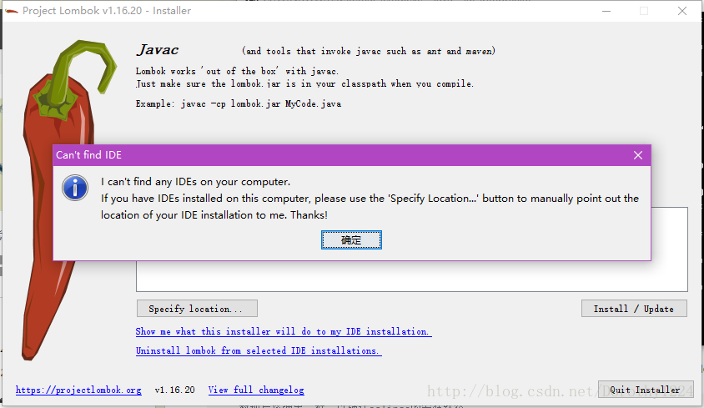  
   b. 点specify location 按钮，选择eclipse的安装目录，选择到eclipse层即可。   
   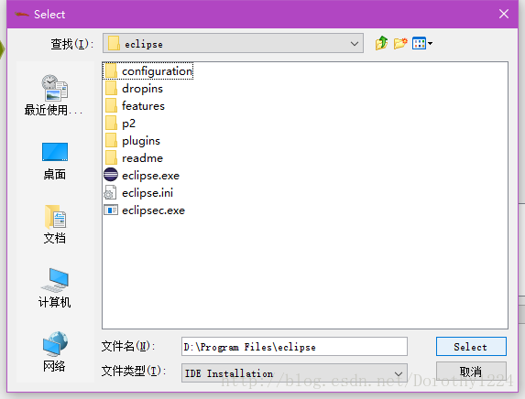   
   按如下图步骤点击install即可   
   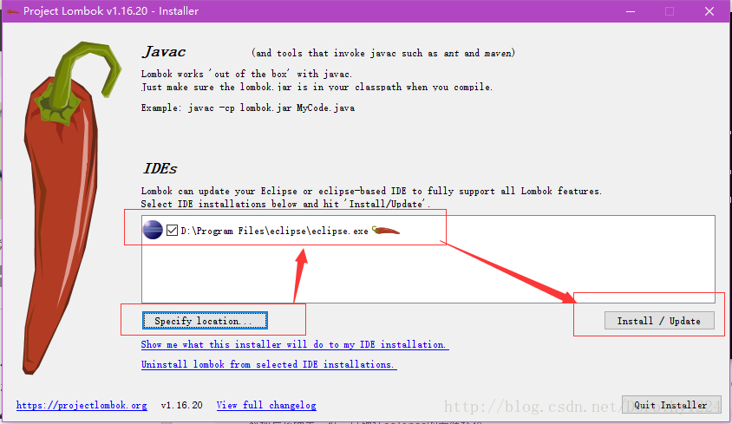  
   c. 成功后如下图：   
   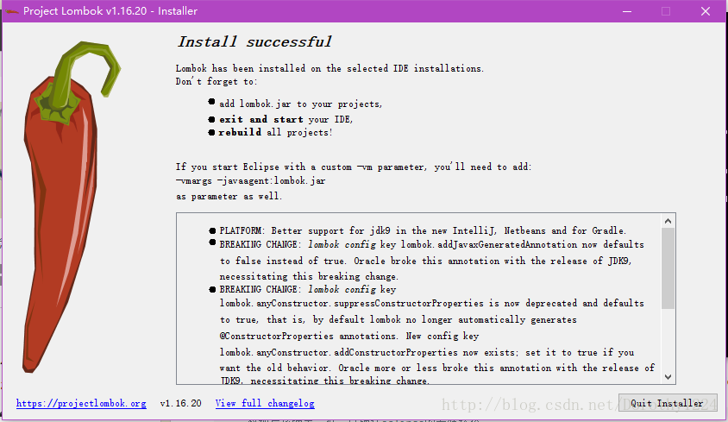  
   黑框框也多了很多log：
4. 如果想看看是否真的安装成功，可以在 eclipse.ini 中看看，我的环境是多了一行(-javaagent:D:\Program Files\eclipse\lombok.jar)   
   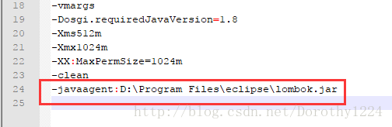

重启就有相应的提示功能了